Voorbeeldinhoud E-mailwelkomstserie

De download E-mail
Onderwerpregel: [voornaam] download hier je [naam van reisgids/weggever]

Voorbeeldinhoud E-mail:
- Bedankt voor het aanvragen
- Wat vind je in dit E-book
- Download button
- Persoonlijke ondertekening
- Eventueel Facebook like optie

E-mail 1 - kennismaking en nieuwsgierig maken
Onderwerpregel: kennismaking + x tips om [benoem resultaat van de tips die je gaat sturen]

Voorbeeldinhoud E-mail:
- jeIntro in de trant ‘Leuk dat je onze reisgids hebt gedownload!’
- Benoem eventueel wat voor vragen je vaak krijgt of wat je weet dat mensen lastig vinden bij het boeken van een reis naar …. en dat je hen gaat helpen met jouw experttips.
- Stel jezelf voor (foto of video met tekst die soortgelijk is als over ons pagina)
- Leg uit waarom jij dé expert bent die tips kan geven over (reizen naar bestemming x/ activiteit y)
- Verwijs evt. naar je over ons pagina aan het begin van de nieuwsbrief en geef ook een link naar het populairste blog op je website, je voorbeeldreizen of een andere waardevolle korte reistip.
- Vergeet niet te melden wat mensen kunnen verwachten: maak ze nieuwsgierig naar komende tips en leg uit hoeveel tips je gaat sturen en dat de E-mails daarna vanzelf stoppen. (zie voorbeeldtekst hieronder):

De komende dagen in je inbox: tips voor ... en....
De komende weken ontvang je van ons een aantal heel waardevolle tips: onder andere hoe je/ waar je....
De e-mails stoppen overigens automatisch na 4 berichten en je ontvangt dan alleen nog onze gewone nieuwsbrief met leuke aanbiedingen nieuwtjes over...
Wil je nu alvast ideeën opdoen voor je reis? Bekijk dan hier onze voorbeeldreizen ter inspiratie.
_{Met vriendelijke groet,}
[Persoonlijke handtekening met foto]
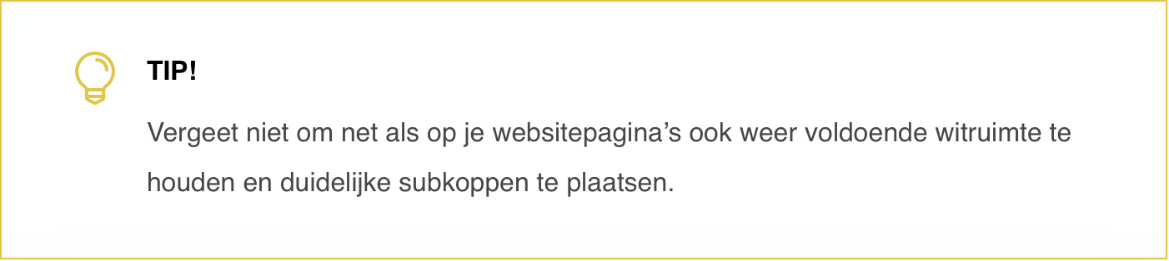

E-mail 2 – inspiratie: waardevolle reistip/ must sees must do’s
Onderwerpregel:
Top lijstje/ x manieren om… [benoem hier iets wat nieuwsgierigheid opwekt en waarvan je weet dat jouw gasten het belangrijk vinden tijdens hun vakantie/ wat willen ze zien/ beleven]

Voorbeeldinhoud E-mail:
In deze E-mail deel je bijvoorbeeld een blog met reistips over een onderwerp waarvan je weet dat jouw ideale gasten er enthousiast van worden (denk aan: waar zijn je eerdere gasten altijd enthousiast over, bijzondere dingen om te doen etc.).
De opbouw van je E-mail is weer net als bij een blog ook het geval is:

- Kies een ‘kapstok’ weermee je mensen triggert
- Korte intro van wat mensen in dit blog gaan lezen en wat ze daar aan hebben/ waarom jij denkt dat dit relevant voor hen is
- Deel reistip of een blog waar jij met jouw expertise echt iets unieks over te vertellen hebt + aansprekende foto.
- Call To Action = link naar blog en eventueel een linkje in de trant ‘ben je enthousiast geworden na het lezen van deze tips? Neem contact op (linkje) voor een vrijblijvend expertgesprek/ adviesgesprek waarin we samen kijken wat voor jou het perfecte reisprogramma zou zijn.

E-mail 3 – helpen plannen: praktische reistip
Onderwerpregel:
Insider tip – zo vind je/ haal je het meeste uit/ pak je in wat je nodig hebt voor […benoem het voordeel wat je gasten krijgen als ze dit blog lezen]

Voorbeeldinhoud E-mail:
Help je toekomstige gast met een praktische reistip die hen helpt bij het plannen/ boeken van hun reis. Je deelt een blog over een praktisch onderwerp (hoe, waar, wat, met wie, wat meenemen, goedkope tickets boeken etc.)

E-mail 4 – onzekerheid wegnemen: antwoord op een veelgestelde vraag
Onderwerpregel:
[Zet hier letterlijk de vraag]: dit is het antwoord volgens [jouw bedrijfsnaam]

Voorbeeldinhoud E-mail:
Schrijf een korte e-mail of een blog waarin je een veelgestelde vraag/ veelgestelde vragen beantwoord die de twijfel wegneemt om met jou op reis te gaan.
- Denk vanuit jouw ideale gast, welke vraag/ vragen krijg jij echt zo’n beetje iedere week en gebruik die vraag als ‘kapstok’ (hoe gaat dat dan in zijn werk, is het wel veilig, kan ik dat wel, is dat wel voor mij geschikt, wie gaan er mee etc.).
- Verwijs in deze email evt. ook naar reviews en/ of de FAQ’s (frequently asked questions) op je website en roep mensen op om contact op te nemen als ze meer vragen hebben.

E-mail 5 – bevestiging goede keuze: reiservaringen/ reisverslagen van anderen
Onderwerpregel:
Fotoverslag/ reisverslag van [benoem hier je doelgroep en het type reis waarvan je weet dat jouw ideale gast zich ermee identificeert]

Voorbeeldinhoud E-mail:
Deel een fotoblog/reisverslag van eerdere gasten die hetzelfde type zijn als jouw ideale gast/ die je populairste bestemming/type reis boekten.
